INFORME EVENTO

A : Ing. Victor Romero

Ingeniero de Turno O&M Nuevatel T. Occidente

Revisión : Ing. Marcelo Plata

Responsable Proyecto Nuevatel T. Occidente

De : Tec. Juan Carlos Mendoza / Silvert Condori

Personal de emergencia STS

CC : Ing. Daniel Puña
Administrador Tx – Acceso Nuevatel T. Occidente

Fecha: Viernes 14 de febrero 2025

Asunto: Cambio SFP

Región | T. Occidente | Fecha del evento | 14 de febrero 2025
Centro de Mantenimiento | Sucre | Hora inicio trabajo | 15:30
Servicio afectado | NO | Hora fin trabajo | 16:50
Estación / Tramo | FEXPO DASS | Tiempo fuera de servicio (Disponibilidad) | 0 MIN
Evento reincidente | No | Reincidencias en 15 días | no
Sistema afectado | NO | Subsistema afectado | Ninguno
Cell ID | SU4278 | Personal NOC | Daniel Chirinos

1.- Causa Raíz – origen de falla
Falla SFP
2.- Diagnóstico y solución
En coordinación con Ing. Daniel chirinos se procede a realizar el cambio de SPF del primer sector del LTE.
Esta emergencia fue atendida en fecha 13 de enero de 2025 por lo que se dejó pendiente el cambio de SFP.
Una vez concluido el cambio SFP las alarmas existentes anteriormente continuaban es por eso que se coordina con Ing. Daniel chirinos que nos enviaría otro SFP. Se deja el sector operable.
3.- Información técnica – Inventario reportado

4.- Detalles del material – repuestos - insumos utilizados.
SFP Marca Huawei 2.125G-850nm -0.5 km-MM-ESFP s/n 34060286
5.- Cotización del material e insumos
6.- Reporte Fotográfico
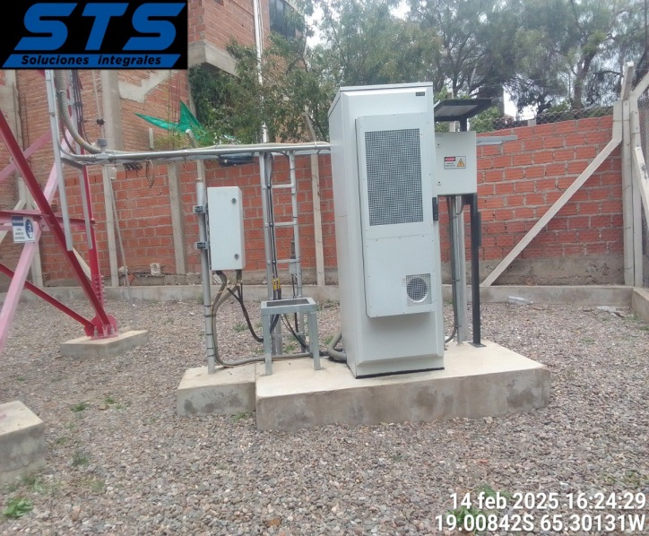 | 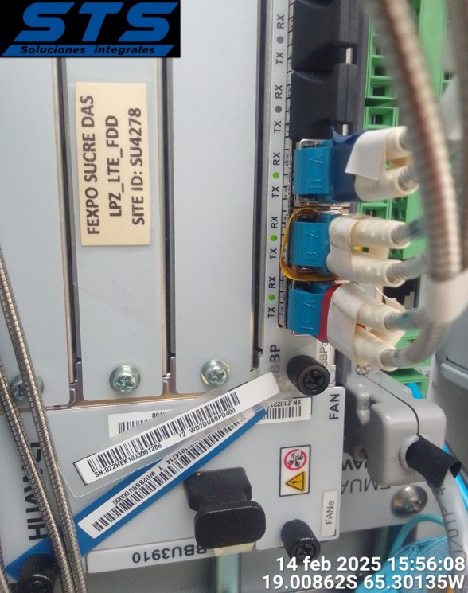
Imagen 1.- RBS FEXPO DASS | Imagen 2.- REVISION PRIMER SECTOR LTE
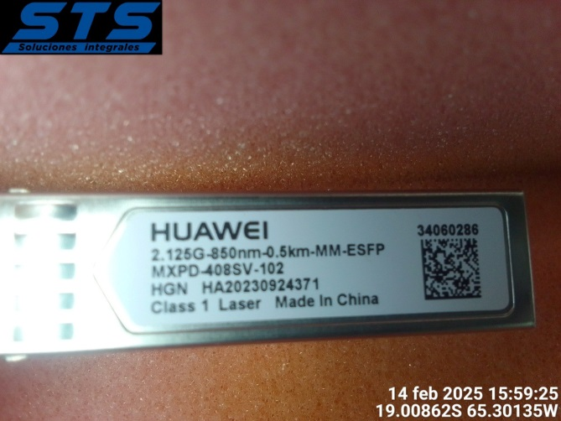 | 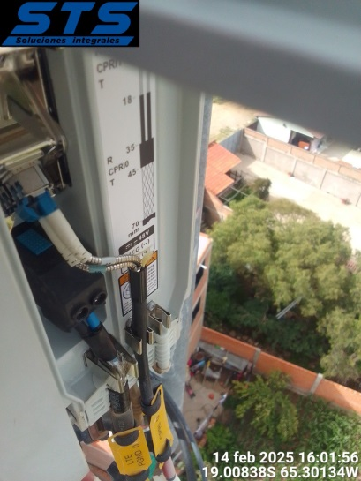
Imagen 3.- SFP | Imagen 4.- CAMBIO SFP
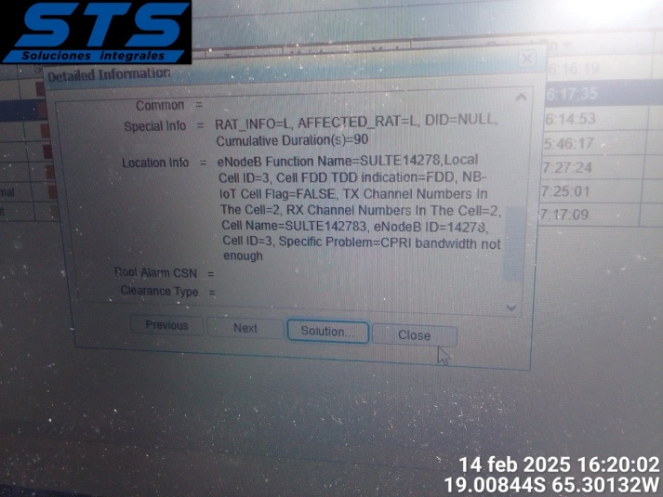 | 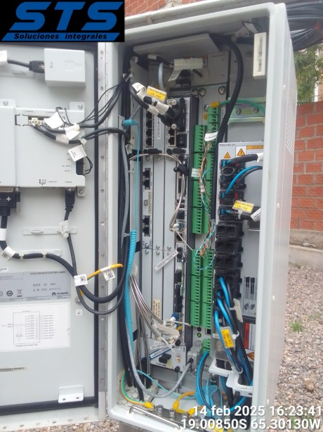
Imagen 5: ALARMAS DESPUES DEL CAMBIO | Imagen 6: SE DEJA ESTACION SIN ALARMAS
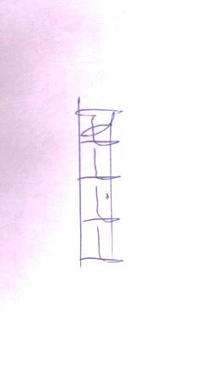
7.- Observaciones y recomendaciones
Se confirma con personal del Noc. Que se deja estación sin alarmas.

Firma STS Responsable Firma Nuevatel
Fecha: Fecha:

